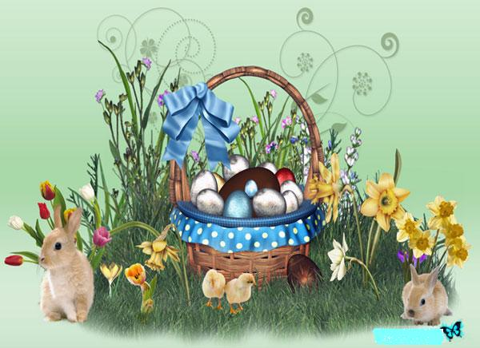

Wielkanoc pachnie wiosną, to pora tak radosna,
pełna pisanek kolorowych i prezentów zajączkowych.
Na stole bazie, cukrowy baranek
i mnóstwo wody w dyngusowy poranek.
Najserdeczniejsze życzenia zdrowych,
radosnych i pogodnych Świąt Wielkanocnych,
pełnych wiary, nadziei i miłości,
radosnego, wiosennego nastroju
oraz serdecznych spotkań
w gronie rodziny i wśród przyjaciół
składają
Rada Nadzorcza, Zarząd i pracownicy
SMB „Osiedle Kabaty”

